31.10. 5-Б (2 група) укр.мова Добровольська В.Е.

Аналіз контрольної тематичної роботи

Повторення відомостей про фразеологізми

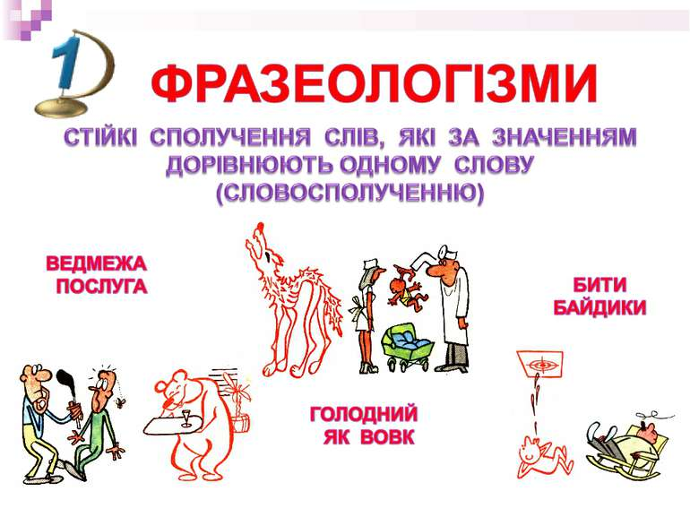

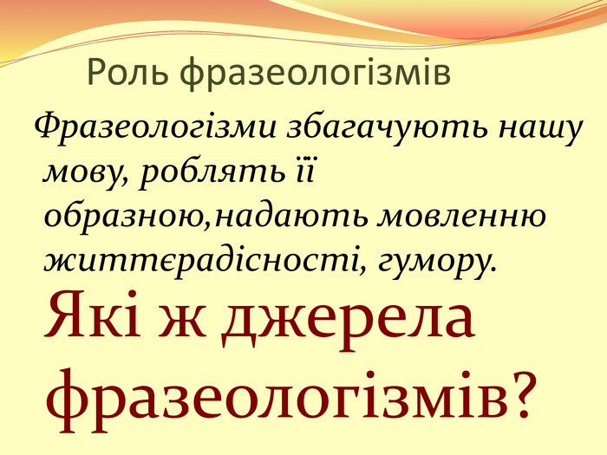

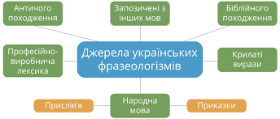

Домашнє завдання

Усно поєднати слова із лівої і правої колонки, пояснити значення.

